Муниципальное бюджетное дошкольное образовательное учреждение детский сад общеразвивающего вида с приоритетным осуществлением художественно-эстетического направления развития воспитанников № 358 г. Челябинска

Конспект непосредственно образовательной деятельности по художественному творчеству
«Котенок»
Средняя группа.

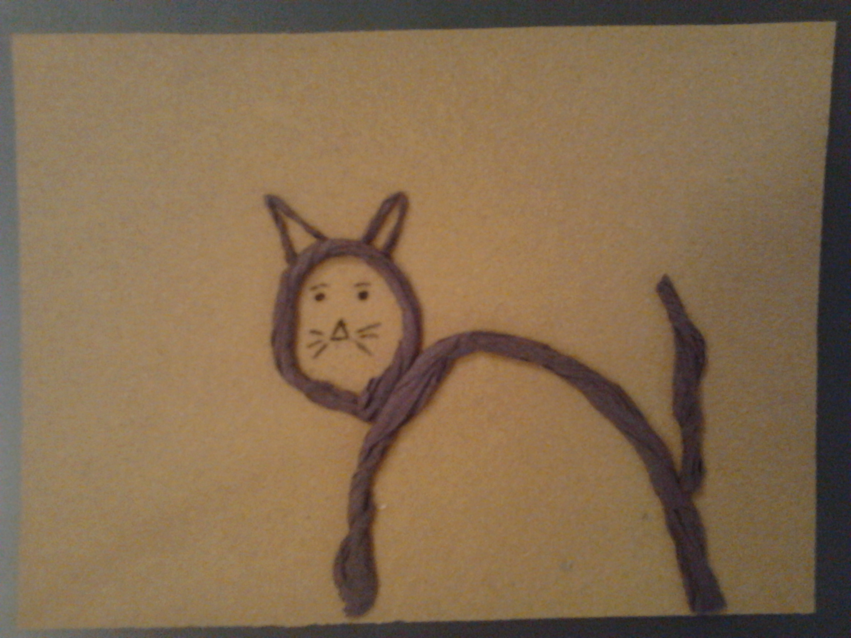

Составила Фадеева Оксана Александровна,
воспитатель МБДОУ ДС № 358
Цель: создание аппликации «Котенок» из нетрадиционного материала – бумажные салфетки;

Задачи:

Развивающие:
- развивать мелкую моторику пальцев рук, память, мышление, воображение, художественный вкус;
- учить ориентироваться на листе бумаги;
- продолжать учить детей дополнять образ деталями, делающими поделку более выразительной, используя навыки, полученные на занятии рисования;

Образовательные:
- закреплять знания детей о домашнем животном – кошке;
- составлять небольшой рассказ о домашнем питомце;
- учить участвовать в беседе, понятно для слушателя излагать свою точку зрения;
Воспитательные:
- воспитывать интерес к работе с бумажными салфетками;
- формировать добрые чувства, желание помочь в трудную минуту кому-либо;

Интеграция образовательных областей
Познание
Коммуникация
Здоровье
Музыка

Средства и материалы:

1)бумажные салфетки коричневого цвета, нарезанные полосками шириной 2см,
2)шаблон котика на картоне;
3)ножницы;
4)клей – карандаш;
5) черный фломастер;
6)влажные салфетки;
7)презентация «Смешные кошки»;
8)иллюстрации кошки, кошка с котятами;
9)CD-проигрыватель;
10)ноутбук;
11) мультимедийный проектор;
12)аудиозапись «Песенка про котенка» из мультфильма «Квартет Ква-ква»;
13)Конфеты «Кис-кис»;

Предварительная работа:

- чтение рассказа «Кошка», « Мурзик , иди сюда» Т. А.Шорыгиной;
- чтение стихотворения «Рыжий кот», «О чем мурлычет кошка»;
- заучивание потешки «Котик-коток»,обыгрывание данной потешки ;
- рассматривание иллюстрации с изображением кошки с котятами;
- наблюдение за поведением этого животного на прогулке;
- изготовление аппликации на тему: «Мама-кошка»;
- выучить физкультминутку «Кошкины повадки».

Ход деятельности

Дети отгадайте загадку:

Мордочка усатая, шубка полосатая,
Часто умывается, а с водой не знается.
-Правильно, кошка! Посмотрите на репродукции, какие разные они бывают.
(фото различных пород кошек)

- Что вы знаете об этом животном?
-Кошка это домашнее или дикое животное?
-Чем любят лакомиться кошки?
-Как мама - кошка воспитывает своих котят?
-Кошки могут выступать в цирке?
- Дети, у кого дома есть кошка?
-Расскажите забавную историю, произошедшую с вашей кошкой или котом.
(рассказы 2-3 детей)
-Спасибо, было очень интересно послушать. А сейчас я предлагаю вам посмотреть на забавных кошек.
(просмотр презентации)

Вы послушайте, ребята,
Я хочу вам рассказать:
Родились у нас котята –
Их по счету ровно 5.
Мы решали, мы гадали:
Как же нам котят назвать?
Наконец мы их назвали:
Раз, Два, Три, Четыре, Пять.
Раз - котенок самый белый,
Два - котенок самый смелый,
Три - котенок самый умный,
А четыре - самый шумный
Пять похож на Три и Два –
Те же хвост и голова...
Хороши у нас котята –
Раз, Два, Три, Четыре, Пять!
Заходите к нам, ребята,
Посмотреть и посчитать.
(С. Михалков).
(иллюстрация кошка с 5 котятами)

- Ребята, мне показалось, что у вас на столах, кто-то жалобно мяукнул.
-Ой, да это же мама-кошка!
(иллюстрация мама-кошка одна грустная)
- Как вы думаете, почему она загрустила (Ее маленькие котята потерялись, они не с мамой кошкой).
- Давайте поможем маме-кошке найти своих маленьких котят и сделаем ей котят из бумажных салфеток.
- Посмотрите, как это сделаю я.
(Показ способов действия).
- У вас на подносах лежат полоски салфеток коричневого цвета
-Берем полоску салфетки и скатываем жгутик, смотрите ,как это делаю я-сминаю слегка полоску, кладу между ладошками и делаю 2-3 движения вперед-назад. Такой прием называется – скатывание.
-Сначала приклеиваем туловище - полукругом, лишнюю часть жгутика отрезаем ножницами, затем голову-круг, а теперь –хвост.
-Посмотрите, что получилось.
-Хороший котик, все у него есть?
(ответы детей)
-Чего не хватает?
(ответы детей)
-Уши сделаем из остатков салфетки, сделаем маленькие жгутики, одинаковой длинны, для этого воспользуемся ножницами, согнем их пополам и приклеим к голове.
-А глаза, усы, нос, рот- мы нарисуем черным фломастером.
- Получился котик!
-А сейчас физкультминутка. Мы превратимся с вами в котят.

«Кошкины повадки».

Вам покажем мы немножко, (Дети идут бесшумно, на цыпочках).
Как ступает мягко кошка.
Еле слышно: топ-топ-топ,
Хвостик книзу: оп-оп-оп.
Но, подняв свой хвост пушистый, (Дети прыгают легко на месте).
Кошка может быть и быстрой.
Ввысь бросается отважно.
Вот прыжок, еще подскок,
То вперед, а то отскок.
А потом мяукнет: «Мяу!
И в свой домик убегает». (Бегут на свои места).

-Отдохнули, теперь можем приступать к работе.
-Дети, а кто мне напомнит правила работы с ножницами?
(ответы детей)
-Молодцы!
Самостоятельная работа.
(фоном звучит аудиозапись «Песенка про котенка»)
-Дети, с каким материалом мы сегодня с вами работали?
(ответы детей)
- Какой прием работы с салфетками освоили?
(ответы детей)
- Ребята, посмотрите мама-кошка рада. Вы помогли найти ей маленьких котят.
(иллюстрация мама кошка довольная)
- Расскажите о своих работах.
(рассказы 2-4детей)
- Как зовут вашего котенка?
- Посмотрите на работы других ребят. Как вы думаете - какой котенок самый шустрый, хитрый, ленивый, маленький? А какой шумный, добрый, смелый, скромный, боязливый?
- Сегодня вы как волшебники превратили полоски салфеток в забавных котят. И это у вас получилось замечательно!
- Нашей гостье Кошке и ее маленьким котятам очень понравилось, как вы старательно делали котят, и она угощает вас любимыми конфетами, которые называются «Кис-кис».

